Festa Junina: comidas típicas
- ESSA ATIVIDADE SERÁ ONLINE.
Uma das comidas típicas de festa junina é o bolo de fubá, a galinha sabendo como é bom degustá-lo decidiu prepará-lo, veja só...

O bolo de fubá
Pedro Bandeira

A Galinha Ruiva, a ciscar pelo terreiro, encontrou uma linda espiga de milho.
– Que achado! Vou fazer um bolo de fubá!
No terreiro, estavam o Pato, o Porco e o Peru a vadiar. A Galinha Ruiva foi até eles pedir ajuda:
– Quem me ajuda a debulhar o milho?
– Eu não – começou o Pato. – Estou muito ocupado...
– Eu não – continuou o Porco. – Estou muito cansado...
– Eu não – completou o Peru. – Pois hoje é feriado...
Sozinha, a Galinha Ruiva debulhou a espiga.
– Quem me ajuda a moer o milho? – pediu a Galinha Ruiva.
– Eu não – começou o Pato. – Estou muito ocupado...
– Eu não – continuou o Porco. – Estou muito cansado...
– Eu não – completou o Peru. – Pois hoje é feriado...
Sem ninguém para ajudar, a Galinha Ruiva moeu o milho e fez o fubá.
– Quem me ajuda a fazer a massa? – pediu a Galinha Ruiva.
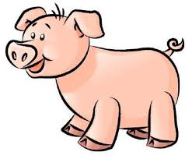
– Eu não – começou o Pato. – Estou muito ocupado...
– Eu não – continuou o Porco. – Estou muito cansado...
– Eu não – completou o Peru. – Pois hoje é feriado...
Mais uma vez sozinha, a Galinha Ruiva preparou a massa do bolo.
– Quem me ajuda a assar o bolo? – pediu a Galinha Ruiva.
– Eu não – começou o Pato. – Estou muito ocupado...
– Eu não – continuou o Porco. – Estou muito cansado...
– Eu não – completou o Peru. – Pois hoje é feriado...
A Galinha Ruiva assou o bolo de fubá sozinha e, logo, o terreiro encheu-se do cheiro gostoso do bolo prontinho!
– Quem me ajuda a comer o bolo? – disse a Galinha Ruiva.
Mais que depressa, os três preguiçosos pularam do seu canto e vieram correndo.
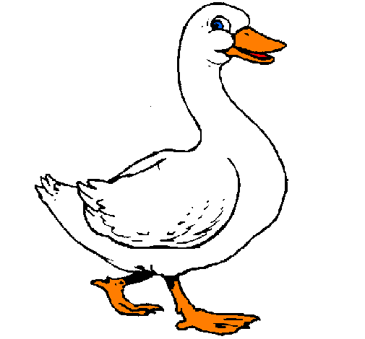
– Eu ajudo! – apresentou-se o Pato, todo animado.
– Eu como! – disse o Porco.
– Pode deixar comigo! – veio dizendo o Peru.
A Galinha Ruiva pôs as asas na cintura e devolveu:
– Ah, é? Na hora que eu precisei de ajuda, nenhum de vocês apareceu. Agora que o bolo está pronto, vou comê-lo inteirinho, junto com os meus pintinhos! Quanto a vocês, chupem o dedo!
-------------------------------------------------------------------------------------------------

- Segundo o texto, do que é feito o fubá?

______________________________________________________________________________________________________________

- Quem fez o bolo de fubá?

- Para quem a galinha deu o bolo?

- Por que a galinha não repartiu o bolo de fubá com os animais?

- Marque um X no ditado popular que se assemelha a moral da história.

Mais vale um pássaro na mão que dois voando.
Quem não trabalha, não come.
Deus ajuda quem cedo madruga.

- Enumere de acordo com a ordem do texto.

Assar e comer o bolo de fubá.

Preparar a massa do bolo de fubá.

Moer o milho e transformá-lo em fubá.

Colher o milho.

- Escreva os nomes dos personagens que aparecem na história.
_______________________________________________________________________________________________________________________________________________________________

